AMBDATA
Variáveis Ambientais para Modelagem de Distribuição de Espécies
Departamento de Processamento de Imagens – DPI/INPE
Grupo de Modelagem para Estudos da Biodiversidade
Apresentação
Estudos de modelagem da distribuição de espécies tornaram-se cada vez mais frequentes graças ao desenvolvimento de ferramentas computacionais para modelagem e aos Sistemas de Informação Geográfica (GIS) de acesso livre na internet.
Os requisitos básicos para a maioria dos experimentos de modelagem de distribuição de espécies são: possuir um número mínimo de dados geo-referenciados de ocorrência da espécie, e dados ambientais que devem estar relacionados à ocorrência da espécie, numa escala apropriada para a análise.
Para facilitar os projetos de pesquisa do grupo sobre modelagem de distribuição de espécies do INPE, uma base de dados foi sistematizada a partir das diferentes fontes de dados que normalmente devem ser acessadas e organizadas para o exercício da modelagem.
É importante salientar que a maioria dos dados, com exceção do HAND e da densidade de drenagem, não foram gerados pelo INPE, mas foram apenas organizados e recortados para que pudessem ser diretamente utilizados nos sistemas de informação geográfica do INPE (SPRING e TerraView) e nas principais ferramentas de modelagem de distribuição de espécies disponíveis (Bioclim, openModeller e Maxent).
Estes dados estão descritos abaixo e disponíveis para download.
Descrição dos Dados
Descrição/Origem/Fonte/Referência
Em modelagem de distribuição de espécies, os dados ambientais dizem respeito às informações do meio físico (topografia, aspecto, solo, geologia, cobertura vegetal, etc.) e às informações referentes ao clima (temperatura, precipitação, etc.).
A obtenção destes dados é feita pelas instituições competentes, através de cartografia, imagens de satélite, fotos aéreas ou das leituras de estações de coleta de dados. Os dados brutos são refinados através de técnicas de classificação/agrupamento, no caso de imagens, e de interpolação no caso de dados das estações meteorológicas. Os mapas ambientais produzidos são fornecidos em forma de grade (grid, imagem ou raster) e estes é que servirão de entrada para os algoritmos responsáveis por gerar os modelos.
Extensão Geográfica / Escala
Dois recortes espaciais foram organizados para o Brasil e para a Amazônia Legal, conforme coordenadas da tabela abaixo.
 | Latitude | Longitude
Brasil
UL | 05°16’16.5”N | 73°59’16.5”W
LR | 33°45’13.5”S | 32°23’16.5”W
Amazônia Legal
UL | 05°16’11.65”N | 74°00’14.98”W
LR | 18°02’44.99”S | 43°59’19.3”W
De acordo com a fonte, alguns dados estão disponíveis apenas para a Amazônia Legal.
Sistema de Coordenadas, Datum e Formato
Todas as informações ambientais são grades, no formato ASCII-raster, projetados no sistema de coordenadas geodésicas de projeção “LatLong”, Datum WGS-84, com resolução espacial de 30 arc-segundos, ou aproximadamente 1 km.
Importante: os dados foram ‘reamostrados’ (vizinho mais próximo) para permitir a compatibilização da base para os recortes apresentados. Para escala, resolução original e precisão dos dados, é necessário verificar a fonte respectiva de cada dado.
Os dados disponíveis para modelagem de distribuição de espécies do grupo da DPI/OBT e recortados para o BRASIL e Amazônia Legal Brasileira são apresentados na tabela abaixo.
Para acessar os dados, basta clicar sobre a opção de recorte (Limite) desejada.
DADOS | Limite
 | BRASIL | Amazônia Legal
Arquivo único | Todos | Todos
Dados Climáticos | Todos | Todos
Índice de Walsh |  | √
Vegetação |  | √
Porcentagem de Cobertura Arbórea - MODIS | √ | √
Solos | √ | √
Altitude | √ | √
Declividade | √ | √
Exposição | √ | √
HAND*  Hand_50  Hand_100  Hand_500 | √  √  √ | √  √  √
Densidade de  Drenagem*  Ddren_1  Ddren_2  Ddren_3 | √  √  √ | √  √  √
Unidades Administrativas | √ | √
Máscara** | √ | √
* Deve-se selecionar apenas uma grade de Hand e Densidade de drenagem mais adequada para sua aplicação.
** Refere-se a área que será o limite da análise. Os pontos e dados fora deste limite não serão contemplados. A máscara deve ser sempre selecionada em cada exercício de modelagem.
Estes dados foram também organizados nos bancos de dados TerraView e SPRING para facilitar a visualização das variáveis.

Banco_BrasilTerraView Banco_BrasilSPRING Banco_AmazôniaTerraView Banco_AmazôniaSPRING

Fazer! Cris
Dados Climáticos
Os dados climáticos foram obtidos a partir do WorldClim - Global Climate Data. O Worldclim é uma base de dados climáticos globais que fornece layers em diferentes resoluções referentes ao clima atual, e também para cenários climáticos passados e futuro. Para mais informações consulte: (www.worldclim.org)
As grades de clima recortadas para o Brasil e Amazônia Legal, correspondem a dados de observação, representativos de 1950 a 2000 e que foram interpolados para a resolução de 30 arc-segundos (~1km). Os valores de temperatura são fornecidos em ºC*10, e os valores de precipitação em mm.
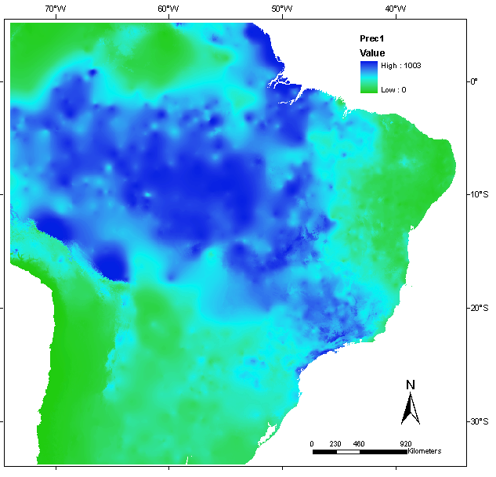
Nome | Variável | Brasil | Amazônia Legal
prec1 | Precipitação total mensal - Janeiro | √ | √
prec2 | Precipitação total mensal - Fevereiro | √ | √
prec3 | Precipitação total mensal - Março | √ | √
prec4 | Precipitação total mensal - Abril | √ | √
prec5 | Precipitação total mensal - Maio | √ | √
prec6 | Precipitação total mensal - Junho | √ | √
prec7 | Precipitação total mensal - Julho | √ | √
prec8 | Precipitação total mensal - Agosto | √ | √
prec9 | Precipitação total mensal - Setembro | √ | √
prec10 | Precipitação total mensal - Outubro | √ | √
prec11 | Precipitação total mensal - Novembro | √ | √
prec12 | Precipitação total mensal - Dezembro | √ | √
tmax1 | Temperatura máxima mensal - Janeiro | √ | √
tmax2 | Temperatura máxima mensal - Fevereiro | √ | √
tmax3 | Temperatura máxima mensal - Março | √ | √
tmax4 | Temperatura máxima mensal - Abril | √ | √
tmax5 | Temperatura máxima mensal - Maio | √ | √
tmax6 | Temperatura máxima mensal - Junho | √ | √
tmax7 | Temperatura máxima mensal - Julho | √ | √
tmax8 | Temperatura máxima mensal - Agosto | √ | √
tmax9 | Temperatura máxima mensal - Setembro | √ | √
tmax10 | Temperatura máxima mensal - Outubro | √ | √
tmax11 | Temperatura máxima mensal - Novembro | √ | √
tmax12 | Temperatura máxima mensal - Dezembro | √ | √
tmin1 | Temperatura mínima mensal - Janeiro | √ | √
tmin2 | Temperatura mínima mensal - Fevereiro | √ | √
tmin3 | Temperatura mínima mensal - Março | √ | √
tmin4 | Temperatura mínima mensal - Abril | √ | √
tmin5 | Temperatura mínima mensal - Maio | √ | √
tmin6 | Temperatura mínima mensal - Junho | √ | √
tmin7 | Temperatura mínima mensal - Julho | √ | √
tmin8 | Temperatura mínima mensal - Agosto | √ | √
tmin9 | Temperatura mínima mensal - Setembro | √ | √
tmin10 | Temperatura mínima mensal - Outubro | √ | √
tmin11 | Temperatura mínima mensal - Novembro | √ | √
tmin12 | Temperatura mínima mensal - Dezembro | √ | √
tmean1 | Temperatura média mensal - Janeiro | √ | √
tmean2 | Temperatura média mensal - Fevereiro | √ | √
tmean3 | Temperatura média mensal - Março | √ | √
tmean4 | Temperatura média mensal - Abril | √ | √
tmean5 | Temperatura média mensal - Maio | √ | √
tmean6 | Temperatura média mensal - Junho | √ | √
tmean7 | Temperatura média mensal - Julho | √ | √
tmean8 | Temperatura média mensal - Agosto | √ | √
tmean9 | Temperatura média mensal - Setembro | √ | √
tmean10 | Temperatura média mensal - Outubro | √ | √
tmean11 | Temperatura média mensal - Novembro | √ | √
tmean12 | Temperatura média mensal - Dezembro | √ | √
bio1 | Temperatura Média Anual | √ | √
bio2 | Variação Diurna Média de Temperatura (Média mensal (Tmax-Tmin)) | √ | √
bio3 | Isotermalidade ( (bio2/bio7) (* 100)) | √ | √
bio4 | Sazonalidade da Temperatura (desvio padrão * 100) | √ | √
bio5 | Temperatura máxima do mês mais quente | √ | √
bio6 | Temperatura mínima do mês mais frio | √ | √
bio7 | Amplitude térmica anual  (bio5-bio6) | √ | √
bio8 | Temperatura média do trimestre mais úmido | √ | √
bio9 | Temperatura média do trimestre mais seco | √ | √
bio10 | Temperatura média do trimestre mais quente | √ | √
bio11 | Temperatura média do trimestre mais frio | √ | √
bio12 | Precipitação Anual | √ | √
bio13 | Precipitação do mês mais chuvoso | √ | √
bio14 | Precipitação do mês mais seco | √ | √
bio15 | Sazonalidade da Precipitação  (coeficiente de variação) | √ | √
bio16 | Precipitação do trimestre mais chuvoso | √ | √
bio17 | Precipitação do trimestre mais seco | √ | √
bio18 | Precipitação do trimestre mais quente | √ | √
bio19 | Precipitação do trimestre mais frio | √ | √
Índice de Walsh
O índice de Walsh reflete a intensidade e a duração da estação seca (Walsh 1996). Os dados de entrada usados para o cálculo deste índice foram compostos pela pluviosidade acumulada mensal do WorldClim (Hijmans et al. 2005). O início da estação seca ocorre quando pela primeira vez no ano chove menos de 100 mm no mês (Nelson, comunicação pessoal). O índice de Walsh foi gerado e cedido pelo pesquisador Bruce Nelson do Instituto Nacional de Pesquisas da Amazônia (INPA).
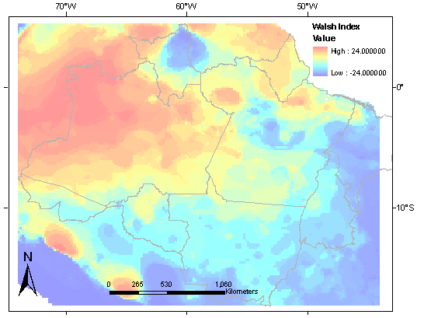
Mapa de Vegetação da Amazônia – SIPAM - (shapefile)
A vegetação da Amazônia foi mapeada pelo projeto RADAMBRASIL e recentemente, o Projeto SIVAM fez a atualização e publicou em formato digital na escala original de 1:250.000 (PROJETO SIVAM 2002). O sistema de classificação da vegetação do RADAMBRASIL reflete a chave aberta de Veloso et al. (1991).
Para gerar a grade de vegetação, apenas o atributo LEG_UVEG do mapa vetorial de vegetação foi selecionado.
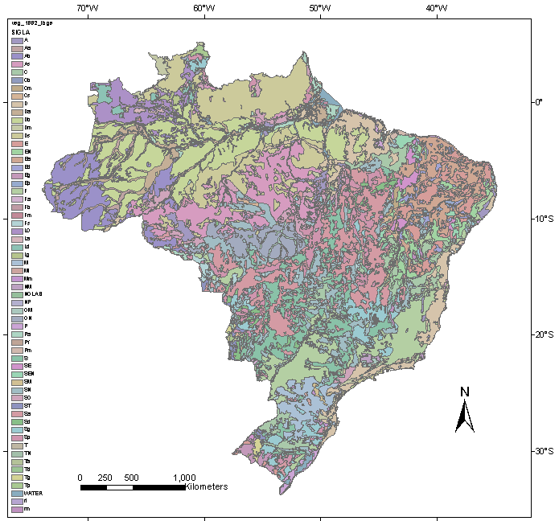
Porcentagem de Cobertura Arbórea - MODIS (Percent Tree Cover)
Um dado de sensoriamento remoto indicador da cobertura florestal que tem sido utilizado para estudos de modelagem de distribuição de espécies é a grade de Porcentagem de Cobertura Arbórea (Percent Tree Cover).
O “Percent Tree Cover” representa a cobertura do dossel florestal anual, derivada de dados globais adquiridos entre 2000 e 2001, e é gerado a partir da composição mensal das bandas do sensor MODIS (MODerate-resolution Imaging Spectroradiometer), a bordo do satélite Terra da NASA, de 500 m de resolução (Hansen et al. 2003).
Para mais informações consulte: http://glcf.umiacs.umd.edu/data/vcf/
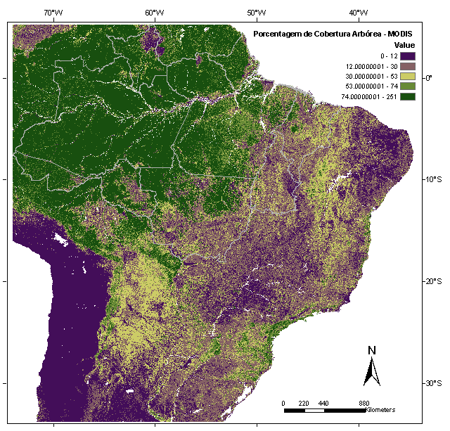
Mapa de Solos (shapefile)
O mapa de solos disponível foi obtido com a EMBRAPA, elaborado com base no novo sistema brasileiro de classificação de solos (EMBRAPA. Centro Nacional de Pesquisa de Solos. Sistema Brasileiro de Classificação de Solos. Rio de Janeiro, 1999. 412 pp.) e publicado pelo IBGE. A referência é:
IBGE - EMBRAPA - Mapa de Solos do Brasil. Rio de Janeiro: IBGE, 2001 - Escala 1:5.000.000.
Para gerar a grade de solos, apenas o atributo CLASSE do mapa vetorial de solo foi selecionado.
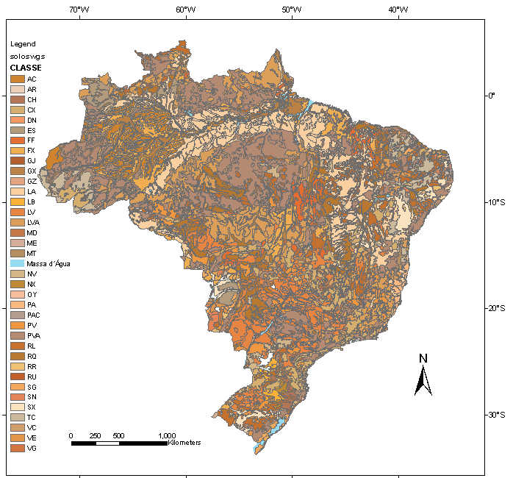

Altitude
Os dados de altitude foram gerados a partir de dados de SRTM (Shuttle Radar Topographic Mission - http://www2.jpl.nasa.gov/srtm/), de resolução horizontal (i.e., resolução espacial) de 3 arc-segundos (~90m) e resolução vertical (altura) de 1 m. Estes dados de altitude e outros derivados, encontram-se sistematizados no Banco de Dados Geomorfométricos do Brasil - TOPODATA (http://www.dsr.inpe.br/topodata/).
A grade de altitude apresenta os valores expressos em metros.
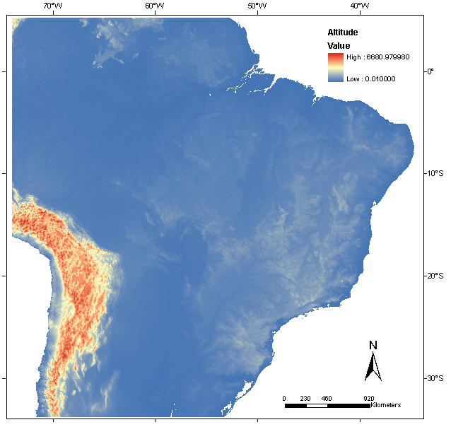
Declividade ou Gradiente
A declividade é a inclinação da superfície do terreno em relação à horizontal, ou seja, a relação entre a diferença de altura entre dois pontos e a distância horizontal entre esses pontos. É dada pelo ângulo de inclinação (zenital) da superfície do terreno em relação à horizontal. Os valores de declividade podem variar de 0° a 90º, embora seja mais comumente expressa em porcentagem.
A grade de declividade foi gerada a partir da grade de altitude, e os valores estão expressos em porcentagem.
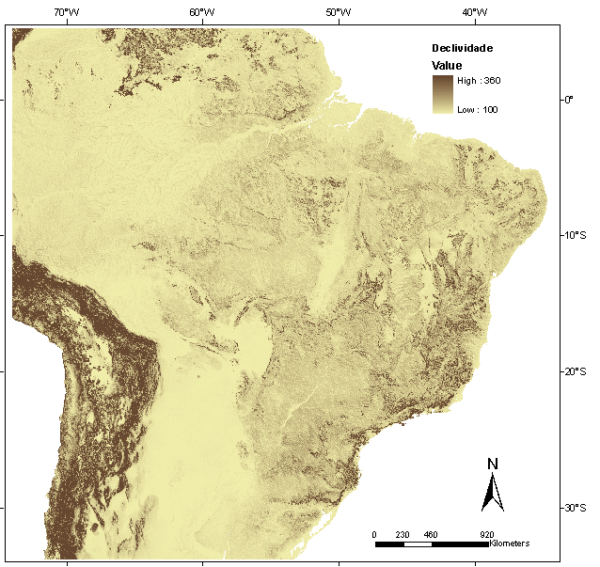
Exposição ou Orientação
É a direção da variação de declividade, ou um mapeamento da orientação da vertente do terreno. A orientação da vertente do terreno compõe, juntamente com a declividade, a geometria de exposição da superfície do terreno em representações sob esquema de relevo. A orientação de vertentes (também chamada exposição ou direção) é definida como o ângulo azimutal correspondente à maior inclinação do terreno, no sentido descendente e é expressa em graus, de 0º a 360º.
A grade de exposição foi gerada a partir da grade de altitude, e os valores estão expressos em graus.
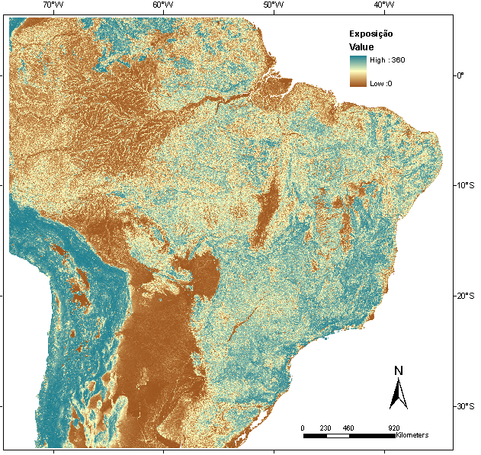
HAND (Height Above the Nearest Drainage - distância vertical à drenagem mais próxima)
A grade de HAND refere-se à distância vertical de cada ponto referente à drenagem mais próxima, e os valores são computados a partir da topografia proveniente de dados de SRTM-DEM (Rennó et al. 2008).
Para gerar uma grade de HAND, deve-se definir um limiar para a quantidade de drenagem a ser considerada. Quanto maior o limiar, menor a quantidade de drenagens a ser considerada, ou seja, serão consideradas apenas as drenagens principais e maiores. Limiares menores incluirão as drenagens menores, aumentando o detalhamento da rede de drenagem considerada.
As grades de HAND foram geradas a partir dos dados SRTM, para três limiares (50, 100 e 500) e os valores são expressos em metros.
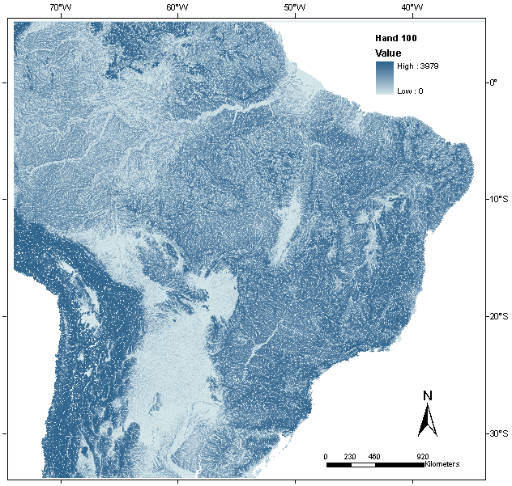

Densidade de Drenagem
A grade de densidade de drenagem foi gerada a partir da aplicação de um algoritmo de interpolação espacial (Kernel) sobre os dados de rede de drenagem (Ximenes 2008) fornecida pelo projeto HydroSHEDS (Lehner et al. 2006), derivada das imagens SRTM (Shuttle Radar Topographic Mission), de resolução espacial original de 15 arc-segundos, ou aproximadamente 500 m.
Foram gerados três produtos de densidade de drenagem (Ximenes 2008), de modo a permitir a escolha do produto mais adequado à escala de trabalho a ser adotada (Tabela). Quanto menor o raio de influência definido na aplicação do algoritmo, mais detalhado será o mapa de densidade de drenagem obtido.
Raios de Influência da superfície de Densidade de Drenagem disponíveis:
Densidade de drenagem | Resolução espacial (km) | Raio de influência (graus)
Densi_dren 1 | 1 | 0,83333
Densi_dren 2 | 1 | 0,16666
Densi_dren 3 | 1 | 0,27
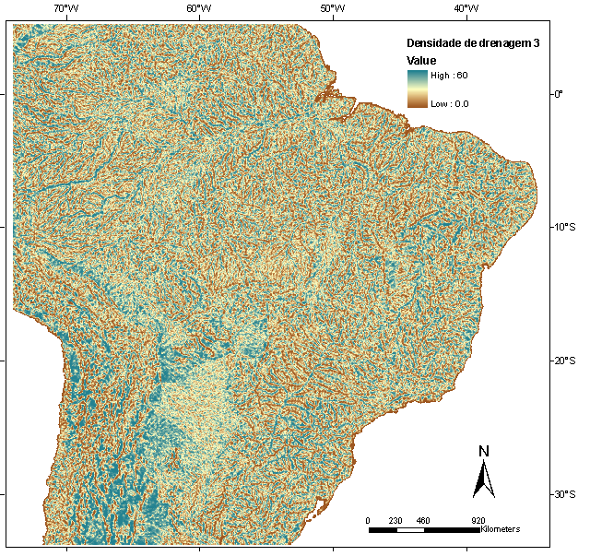
Unidades Administrativas
Os limites de território – Brasil (shapefile) e Amazônia Legal Brasileira (shapefile) foram obtidos a partir do IBGE
Para outros recortes, você pode fazer sozinho...
Caso seja necessário recordar um subconjunto de dados, e gerar outro conjunto de variáveis de interesse, existe um roteiro para fazer o recorte de grades.
.txt em anexo
Links úteis
- Layers disponíveis para GIS
http://edit.csic.es/GISdownloads.html
http://www.mobot.org/MOBOT/Research/gis/welcome.shtml
http://www.dsr.inpe.br/topodata/ Acesso livre a variáveis geomorfométricas locais derivadas de dados SRTM (Shuttle Radar Topographic Mission) para todo o território Brasileiro.
- Sistemas/algoritmos para modelagem de distribuição de espécies
openModeller
http://openmodeller.sourceforge.net/index.php?option=com_frontpage&Itemid=1
MAXENT
http://maxent.sourceforge.net/index.html
DeskTop GARP
http://www.nhm.ku.edu/desktopgarp/
DIVA
- SIG
TerraView
http://www.dpi.inpe.br/terraview/index.php
Sping
http://www.dpi.inpe.br/spring/
Referências
Amaral, S. Costa, C.B. and Rennó, C.D. 2007. Normalized Difference Vegetation Index (NDVI) improving species distribution models: an example with the neotropical genus Coccocypselum P. Br.(Rubiaceae). Anais do XIII Simpósio Brasileiro de Sensoriamento Remoto, Florianópolis, Brasil, INPE, p. 2275-22282.
Hansen, M. DeFries, R.S. Townshend, J.R.G. Carroll, M. Dimiceli, C. and Sohlberg, R.A. 2003. Global Percent Tree Cover at a Spatial Resolution of 500 Meters: First Results of the MODIS Vegetation Continuous Fields Algorithm, Earth Interactions 7 (10), 1-15.
Hijmans, R.J. Cameron, S.E. Parra, J.L. Jones, P.G. and Jarvis, A. 2005. Very high resolution interpolated climate surfaces for global land areas. International Journal of Climatology 25: 1965-1978.
Lehner, B. Verdini, K. and Jarvis, A. 2006. HydroSHEDS – Technical Documentation. Versão 1. p. 27. Disponível em: <http://gisdata.usgs.net/HydroSHEDS/downloads/HydroSHEDS_TechDoc_v10.pdf>. Acesso em: 20 de out de 2008.
PROJETO SIVAM. Relatório metodológico de trabalho. Revisão 3. Diretoria de Geociência. Rio de Janeiro, 2002. 330 p.
Rennó, C.D. Nobre, A.D. Cuartas, L.A Soares, J.V. Hodnett, M.G. Tomasella, J. and Waterloo, M.J. 2008. HAND, a new terrain descriptor using SRTM-DEM: Mapping terra-firme rainforest environments in Amazônia. Remote Sensing of Environment, v.112, p. 3469-3481.
Valeriano, M. de M. 2008. TOPODATA: guia de utilização de dados geomorfométricos locais. São José dos Campos: INPE.
Veloso, H. P.; Rangel-Filho, A. L. R.; Lima, J. C. A. 1991. Classificação da vegetação brasileira, adaptada a um sistema universal. IBGE, Rio de Janeiro, 123 p.
Ximenes, A.C. 2008. Mapas auto-organizáveis para a identificação de ecorregiões do interflúvio Madeira-Purus: uma abordagem da biogeografia ecológica. 2008. 155 p. (INPE-15332-TDI/1372). Dissertação (Mestrado em Sensoriamento Remoto) - Instituto Nacional de Pesquisas Espaciais, São José dos Campos. Disponível em: <http://urlib.net/sid.inpe.br/mtc-m18@80/2008/08.18.14.02>. Acesso em: 27 set. 2010.
Walsh, R.P.D. 1996. The climate. In: P.W. Richards (ed). The Tropical Rain Forest: an
ecological study. Cambridge University Press. p. 159-255.
Participam do grupo de estudos de biodiversidade da DPI-INPE
- Silvana Amaral (DPI/INPE)
- Arimatéa de Carvalho Ximenes (DPI/ INPE);
- Cristina Bestetti Costa (DPI/ INPE);
- Luciana Satiko Arasato (DPI/ INPE);
- Camilo Daleles Rennó (DPI/ INPE);
- Dalton de Morisson Valeriano (DSR /INPE).
Algumas atividades estão registradas aqui: www.dpi.inpe.br/referata
Contato
silvana@dpi.inpe.br

